 彰化縣107學年度前導學校成果發表會

彰化縣立明倫國民中小學

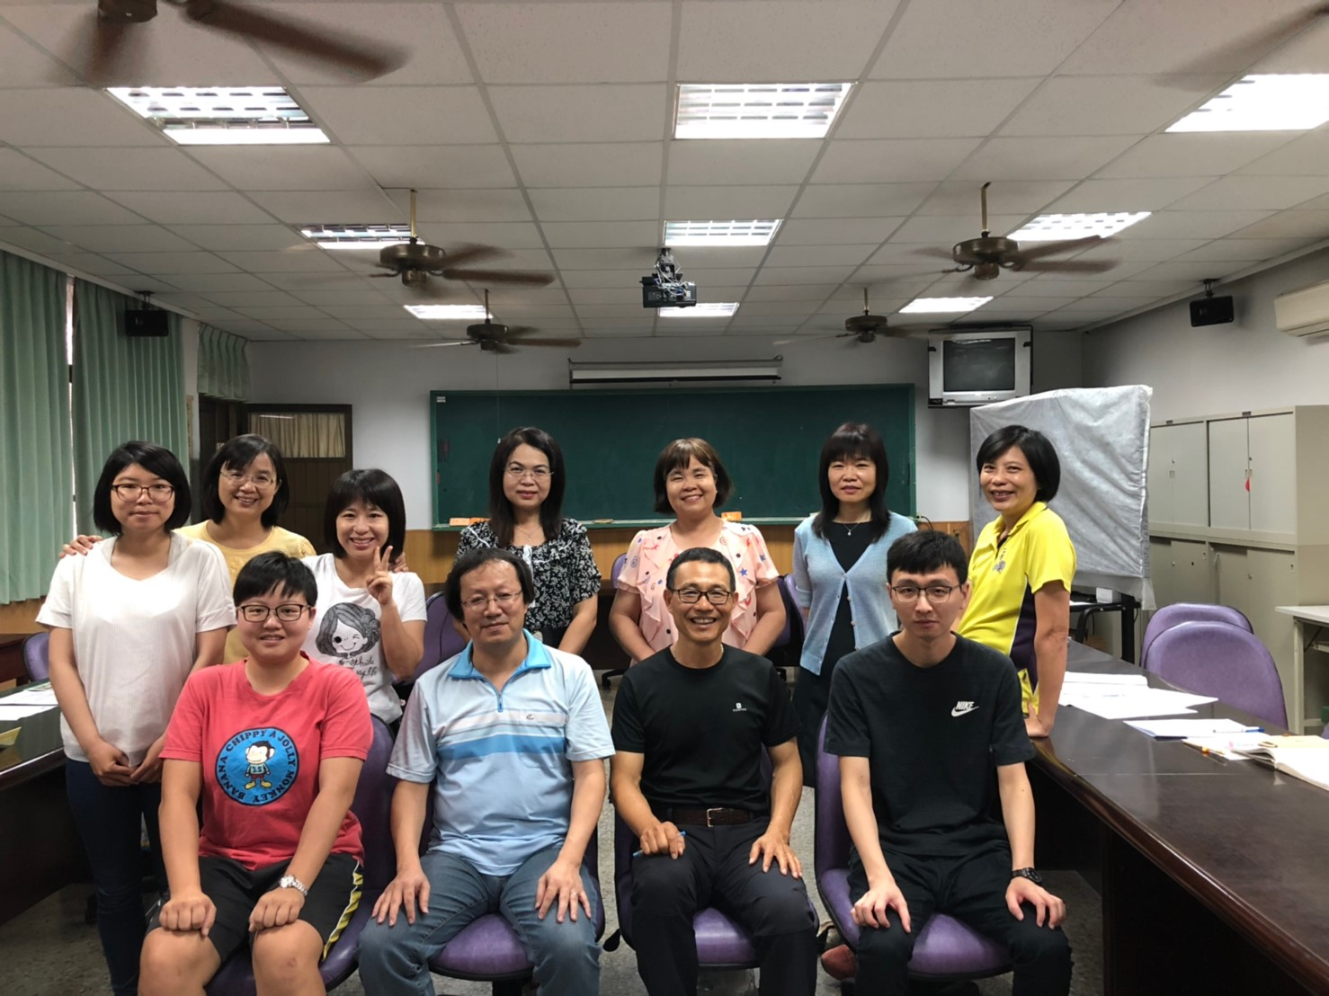

學校/課程QRCord

明倫國中國文領域教學團隊

課程名稱：戲說人聲 樂享文學 (校訂課程第一 類)

1. 方案執行歷程與理念

九年一貫課程首重統整各領域教學資源及活動，本教學活動以語文領域為主軸外，並結合藝術與人文、社會、資訊教育、綜合領域等融入課程中。

讀劇、看劇是一種介於文字與演出之間的閱讀形式，期能啟發學子對於文學無限想像的風景。除了瞭解戲劇的發展歷史外，透過實際的參與，從人物的角色扮演、場景佈置、情節敘述…等，親身感受詩詞、戲劇、電影、文本交相演繹所迸發之藝術之美，師生一齊進行「**戲說人聲、樂享文學」**的教學歷程。

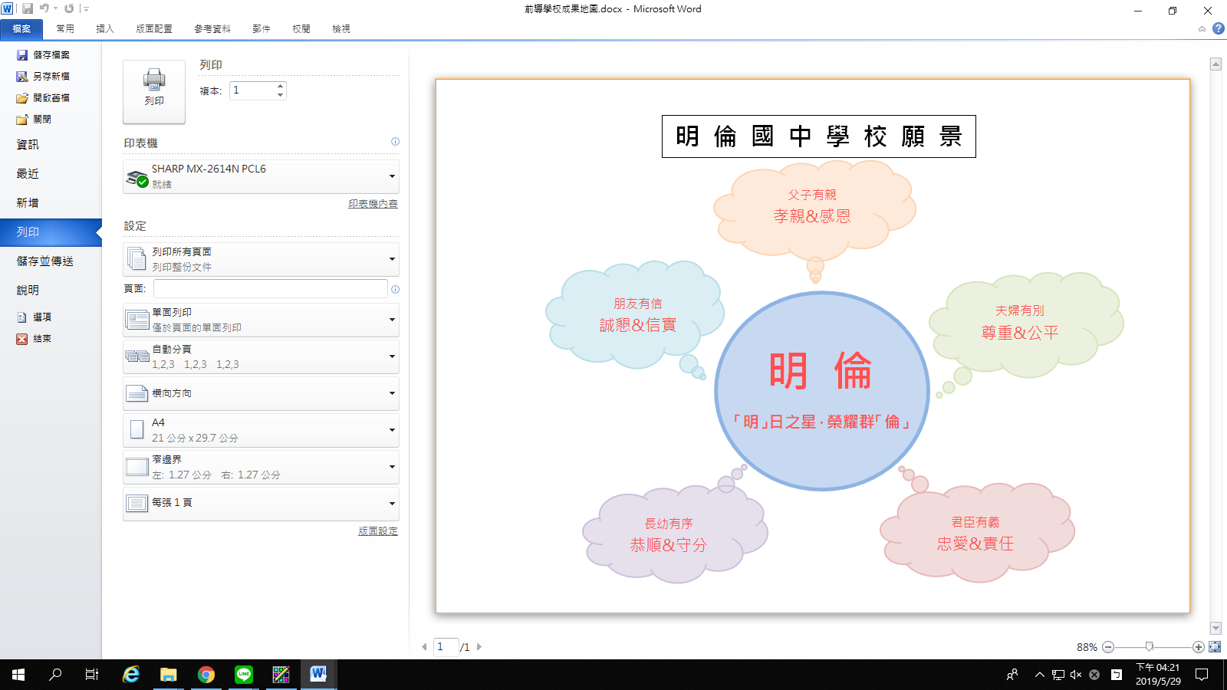 本教學活動的設計理念，即是老師引導學生透過詩詞吟誦、閱讀經典劇本，充實學校知識外的文學與藝術滋養，滿足學生們心靈對話及展現自我的成就感，進而提昇對傳統詩詞、戲劇、電影、文本的學習與興趣。

二、學校願景

「明日之星，榮耀群倫」為本校教育願景，

並且以「明日之星」的發展需求，建構素養

導向課程與教學，兼以良好的品德修養、融

合古典詩詞、戲劇文學之陶冶、培養多元學

習與終身學習理念、成就面對未來挑戰的能

力。方能「榮耀群倫」

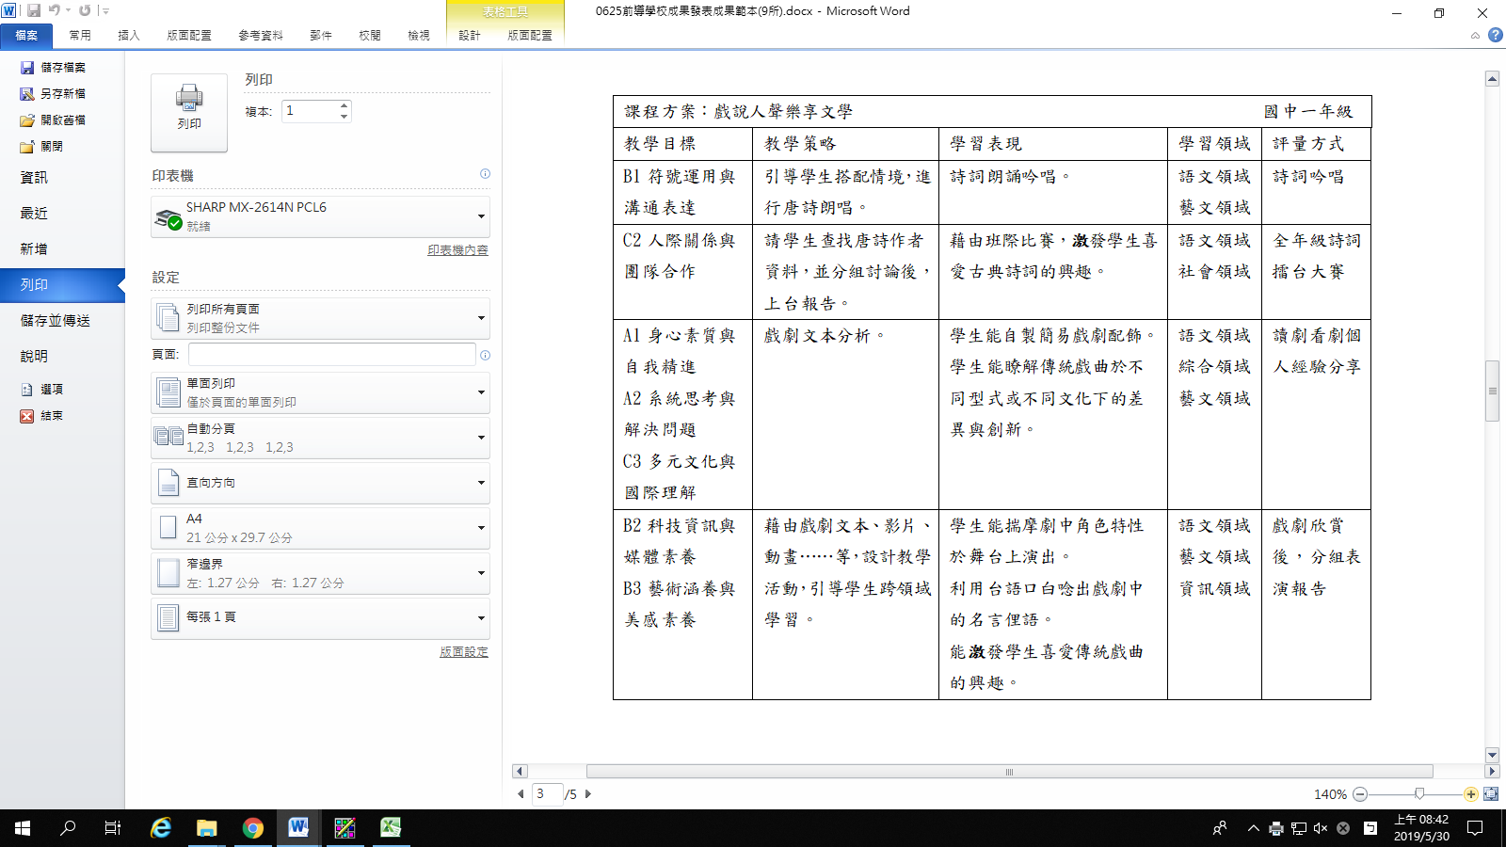三、學生圖像 四、課程架構

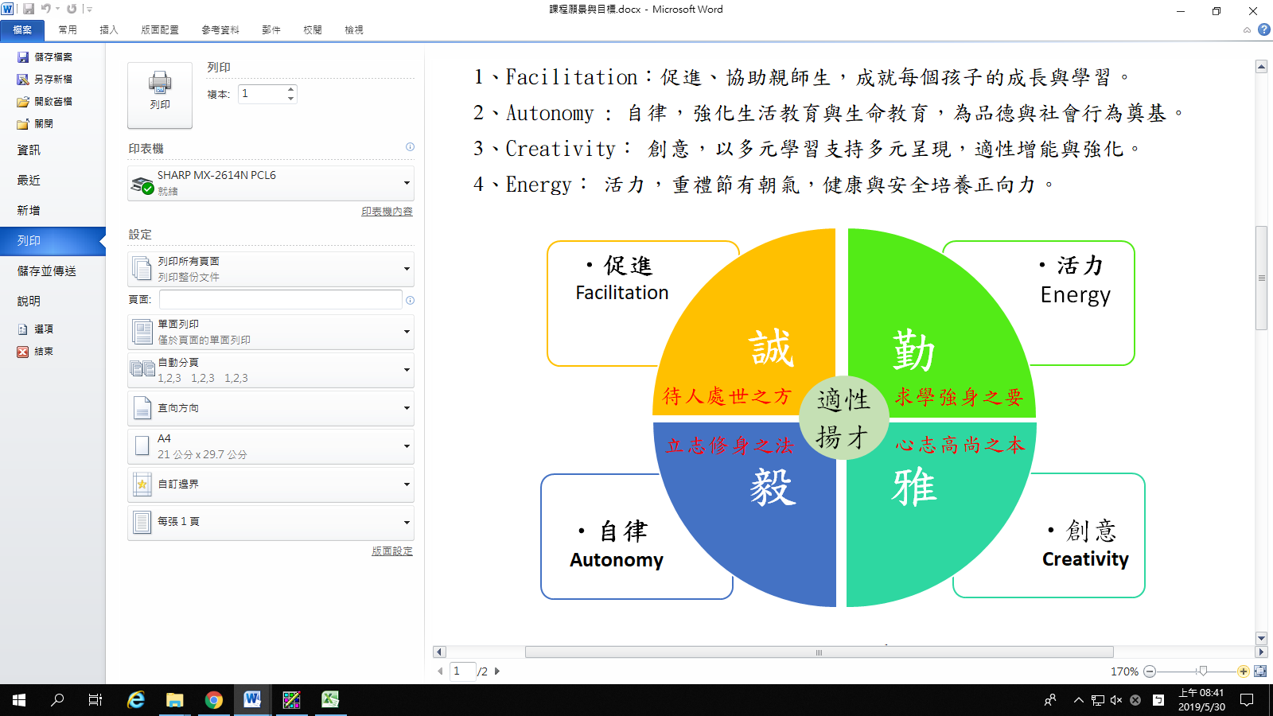

1. 成果照片

|  |  |  |
| --- | --- | --- |
|  | C:\Users\USER\AppData\Local\Microsoft\Windows\INetCache\Content.Word\國文領域_190528_0010.jpg | C:\Users\USER\AppData\Local\Microsoft\Windows\INetCache\Content.Word\P1070921.jpg |
| 戲說文學上課情形 | | |
|  | C:\Users\USER\AppData\Local\Microsoft\Windows\INetCache\Content.Word\0527教學演示_190528_0015.jpg | C:\Users\USER\AppData\Local\Microsoft\Windows\INetCache\Content.Word\0527教學演示_190528_0007.jpg |
| 戲說文學觀課議課 | | |
| D:\01詩姍教學組105vs106\06 各項競賽\107校內語文競賽\107-2\詩詞擂台賽\比賽當日\初賽\照片影片\190523 詩詞擂台\上傳\TST_7841.JPG |  | D:\01詩姍教學組105vs106\06 各項競賽\107校內語文競賽\107-2\詩詞擂台賽\比賽當日\初賽\照片影片\190523 詩詞擂台\上傳\TST_7770.JPG |
| 詩詞擂台賽比賽實況 | | |

1. 教案(國中組)

※國小組2頁，國中組4頁(含教案)

※請將此份資料檔案(+校名)[於5/31前傳至信箱t0055@ms.csjh.chc.edu.tw](mailto:於5/31前傳至信箱t0055@ms.csjh.chc.edu.tw)(彰興教務主任)